МКУК г-к Кисловодска «ЦБС» 18 +
Библиотека-филиал № 5

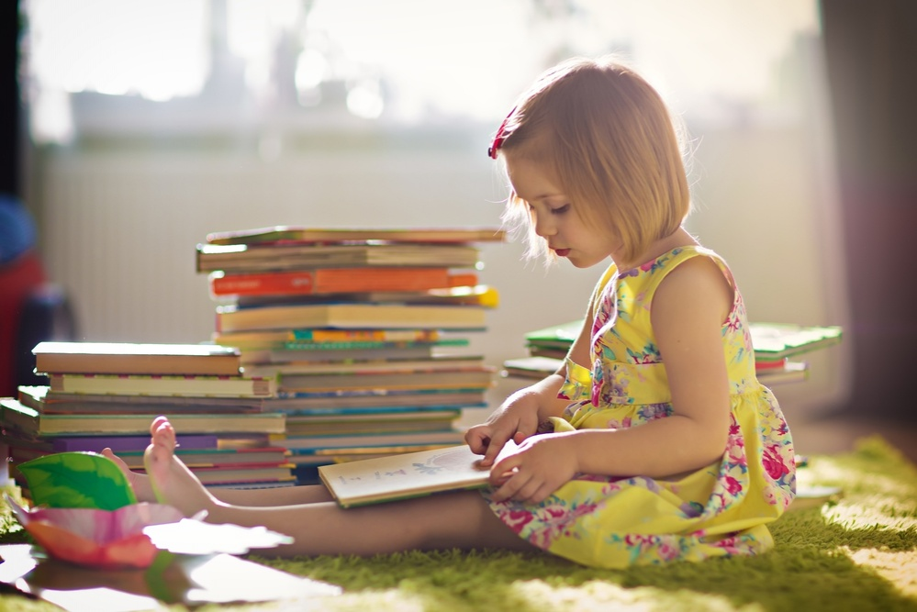

Кисловодск, 2022 г.

ББК 78.39

Ч-69
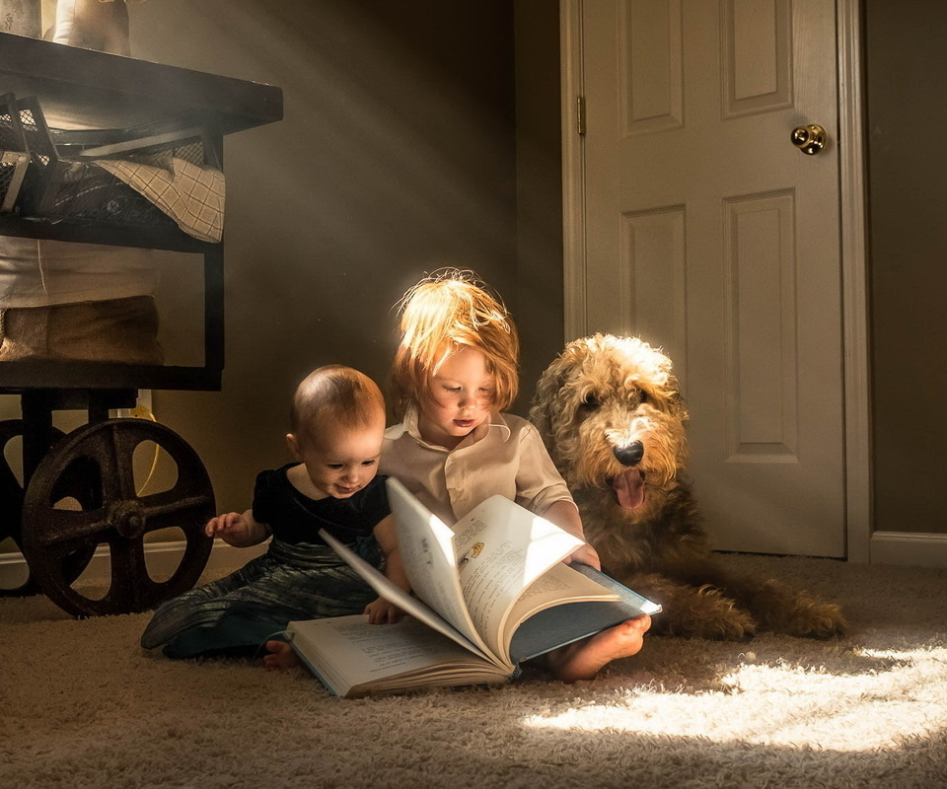

Читаем с рождения : информационный буклет / Муниципальное казенное учреждение культуры города-курорта Кисловодска «Централизованная библиотечная система», библиотека-филиал № 5; сост. Л.В. Алтухова, отв. за выпуск Н.А. Морозова. – Кисловодск, 2022. – 20 с.

Каждому родителю хочется, чтобы его ребенок любил читать, ведь ни одна другая нагрузка не является настолько полноценным и универсальным упражнением для развития мозга.

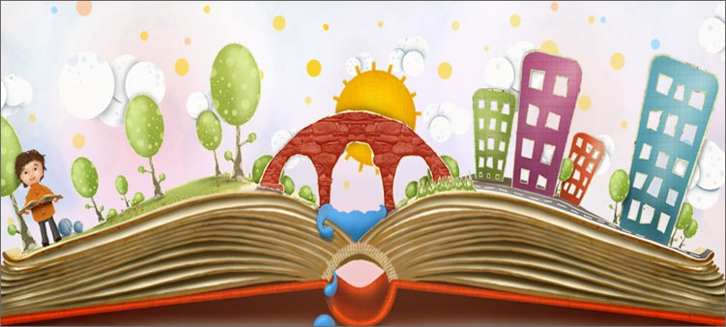
Чтение является прекрасным времяпрепровождением, отправляющее детей в отдаленные романтические путешествия. Благодаря чтению дети могут приобретать себе новых друзей, увеличить словарный запас. Но, как привить ребенку любовь к чтению? Как его заинтересовать чтением и помочь ему полюбить книги? Ведь если дитя любит читать, у него больше шансов на успех во всех сферах жизни.

О том, что современные дети мало читают, говорят повсюду. Больше всего в этом обвиняют гаджеты, но всё же
и до их появления люди делились на читающих и не читающих. Можно ли с этим что-то сделать и как развить в ребёнке интерес к книге?
Желание родителей вырастить читающего ребёнка естественно и объяснимо. К сожалению, так бывает, что даже в читающей семье дети не всегда любят книги. Но это не значит, что ничего нельзя изменить.
Детей стоит приучать к чтению, потому что книги:
- расширяют кругозор;
- положительно влияют на развитие эстетики и форми-рование вкусов:
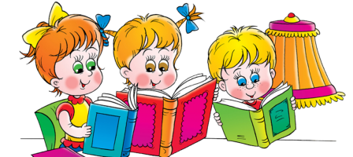
- развивают образное и логическое мышление;
- расширяют словарный запас;
- развивают память;
- влияют на развитие речи.

Да, малыш ещё не понимает слов, но стихи, которые читает мама, говорят младенцу о её близости. Его успокаивает мамин голос, интонации.
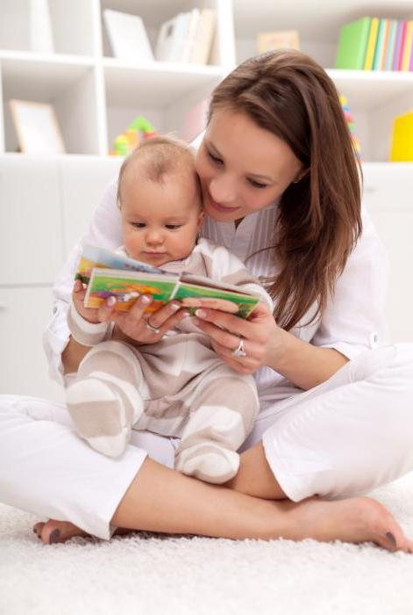
Уже с 10 месяцев до полутора лет у ребёнка формируется словарный запас. Ведь он активно познаёт мир. Берите для первого чтения только подходящие книжки - яркие, с крупными буквами, где много картинок и самое главное, яркий сюжет, за которым интересно следить.
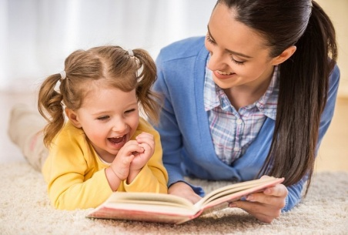
Уже с двух лет ребёнок воспринимает отдельные слова и фразы как повествование, а в три года он уже не только слушатель, но и активный собеседник. В это время у него возникает страсть к перечитыванию. Не читайте больше 20 минут. Это тот максимум, который ребёнок может выдержать в этом возрасте.
Когда вы читаете быстро и монотонно, ребенок теряет интерес. Читайте эмоционально, получая удовольствие от чтения сами. Будьте актерами. Пытайтесь читать разными голосами за разных героев, передавая их характер. Вашему малышу это понравится! Читайте, перебивая чтение разговорными паузами, рассматриванием картинок в книге. Это даст малышу время вдуматься в то, что он слышит, «переварить» прочитанное, понять события и характеры героев.

Приучая ребёнка к книге в раннем детстве, имейте в виду, что дети начнут читать, если будут воспринимать этот процесс как игру. Обязательно задавайте вопросы сами и отвечайте на те, что возникнут у малыша, выслушивайте, как он сам рассказывает и передает свои впечатления от прочитанного.

Не раздражайтесь и не удивляйтесь, если ребёнок на протяжении нескольких лет просит вас почитать на ночь одну и ту же книгу. Просто она олицетворяет для него психологический комфорт.

Буквально с рождения и до восьми лет это самый оптимальный период. Это практически не займёт вашего времени, потому что в этом возрасте заучивание даётся детям легко. Вот уже к средним классам, если вы не развивали этот навык раньше, заучивание требует определённых усилий.

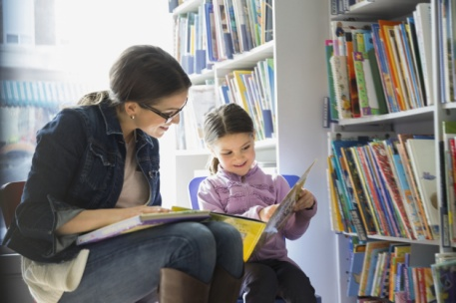
Читая с ребенком вместе постоянно, вы обязательно заметите, какие книги ему нравятся больше, какие он лучше понимает. Прибегайте к помощи библиотеки и библи-отекаря в выборе книг. Ведь именно в библиотеке есть книги для любого возраста и уровня развития. Профессионалам легче найти такие книги. Вашего ребенка просто может вдохновлять пример других читающих детей. Как их много, и сколько книг! Позвольте ребёнку выбирать для чтения те книги, которые ему интересны.
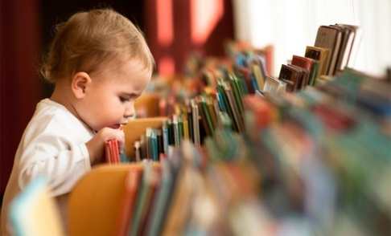
Каждая книга чем-то полезна. Проза способствует усвоению речевых навыков, а поэзия - развивает чувство ритма. Сказочный сюжет обогащает фантазию, а реалистичный сюжет - жизненный опыт. Короткий рассказ учит сжатому повествованию, а длинный - тренирует память. Это поможет ему привыкнуть к разнообразию книг, к читательскому поведению детей и взрослых и обязательно скажется на дальнейшей жизни, учебе, подготовит к обучению в школе.
Мир книг и библиотека не будет для него неведомой страной. «Как много интересных книг, и все их можно прочитать самому». Так появляется стимул к чтению.

Обсуждайте с ребенком книги. Что он понял, что узнал, о чем задумался? Что ему понравилось, а что – нет? Чем он похож или отличается от героев? Это поможет вам лучше его понять и стать ближе. Говорите о прочитанных вами произведениях с родными и близкими, делитесь эмоциями, вспоминайте любимые книги и истории. Пусть «книжные» разговоры будут естественной потребностью – не менее важной, чем обсуждение погоды на улице и еды на ужин.

Неубедительно:

- Эту книгу вам задали в школе.
- Эту книгу мы давно не читали.
- Тебе обязательно нужно прочесть эту книгу.
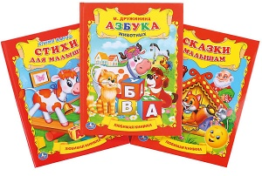
- Эту книгу рекомендовал продавец книжного магазина.
- Эта книга нравится всем.

Серьёзные доводы:

- Эта книга мне самому очень дорога, я хочу ей с тобой поделиться.
- Это книга автора, которого ты уже хвалил.
- Это книга про то, что ты любишь.
- Эта книга попала к нам домой магическим образом.

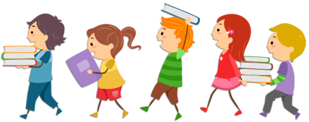

Если у ребёнка есть хотя бы один читающий друг, вероятность того, что он заинтересуется чтением, намного выше. В 9-11 лет у детей возникнет тяга к коллекциони-ронванию. Предложите своему ребёнку сделать объектом коллекции любимые книги.

Как бы вы ни уставали, держите в руках книгу хотя бы 15 минут в день. Дети должны видеть пример. Идеальный вариант, если бы в вашей семье были традиции, связанные с книгой. Не пренебрегайте экранизациями, но перед тем, как посмотреть фильм, расскажите детям, что сначала написали книгу и только потом сняли по ней фильм.

- Понравился или не понравился тебе рассказ (сказка)?
- Чем понравился? Или почему не понравился?
- Кто из героев тебе понравился?
- Почему?
- Ты бы хотел быть похожим на этого героя?
- Какие его действия тебе понравились больше всего?
- Какой герой не понравился?
- Почему?
- Какие действия отрицательного героя тебе не понравились больше всего?
- Что нужно сделать, чтобы отрицательный герой не смог победить положительного героя?

Мало кто знает, что процесс чтения у психологов делится на 2 этапа.
1. На первом, техническом, появляется «голый» навык овладения умением, который не приносит ещё дошкольнику должного удовольствия. Да, ребёнок радуется, что у него получается, но сам ещё книгу в руки не берёт, только в качестве игры и для демонстрации своих достижений.
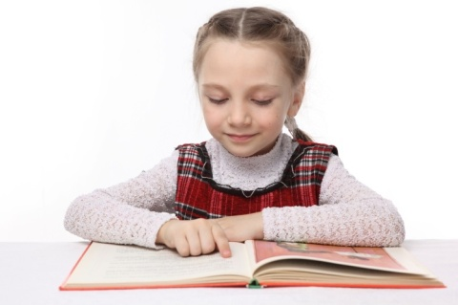
2. На втором этапе начинается содержательное чтение, когда ухватывается смысл. Вот здесь-то и происходит получение удовольствия от того, что прочитано.
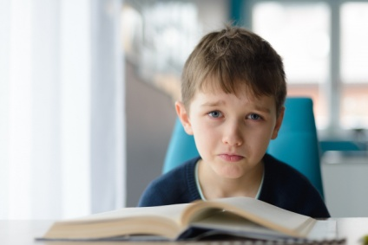
Нередко мы «застреваем» на техническом чтении, потому как в школе важно, насколько правильно ребёнок это делает, сколько слов он умудряется «пробежать» за минуту, и на последнем месте во время обучения чтению как таковому стоит понимание.
Формируется слово «надо», подкрепляемое школьными читательскими дневниками и нашим ежевечерним: «А ты сегодня читал?! Давай бери книгу!». И заметьте, в такие минуты нам не важно, а есть ли настроение у ребёнка для чтения. Нами движет слово «надо».
В возрасте первоклассника 7 лет в большинстве случаев чтение техническое, и это не страшно. Страшно застрять на этом этапе, потому как репрессивное «Давай ещё страницу!» отобьёт желание брать книгу в руки.
Психологи уверены, что крайний возраст, когда ещё можно из ребёнка сделать книголюба – 8 лет. Не привили любовь к чтению до 9-ти, позже сделать это гораздо труднее, а во многих случаях просто невозможно.

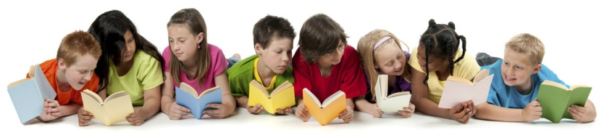

Что случилось с сегодняшним школьником? Почему ему «скучно и долго» читать книги? Можем ли мы, родители, что-то с этим поделать?
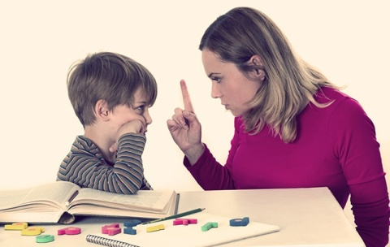
Если вы думаете, что ваш ребенок не любит читать, в первую очередь перестаньте с ним воевать. Лишняя ругань на тему чтения только оттолкнет ребенка от книг, особенно подростка.
Для начала измените свою позицию - нельзя «заставить» любить, в том числе и книги. И прежде чем ругать ребенка за отсутствие любознательности, подумайте, как часто вы сами читаете книги? Какую последнюю книгу вы прочли? Чем вы занимаетесь в свободное время дома? Если сами родители все вечера напролет смотрят телевизор, просто глупо требовать от ребенка, что он в это время будет читать, а не смотреть в экран.
«Как заставить читать?» - такой формулировки вовсе не должно быть. В этом словоупотреблении сразу слышен негативный подтекст: чтение - это ужасно, плохо, трудно и поэтому нужно заставлять.
На самом деле, чтение - это один из навыков ребенка, который может приносить удовольствие и является положительным моментом в его жизни.
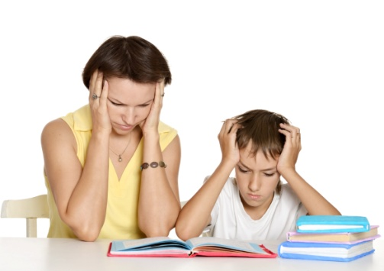
Заставлять ребенка читать насильно нельзя тем более. Всякое насилие всегда имеет последствия. Как минимум, чтение не будет добро-вольным и естественным процессом. В вопросе чтения однозначно должна быть свобода. Ребенку должно нравиться читать. Ведь чтение это занятие, которое по определению не может не нравиться.
Мы должны пробудить интерес к этому процессу, поддержать, помочь преодолеть трудности. Главный вопрос, который должен стоять перед родителями: не «как заставить?», а «как помочь в чтении?»
После того, как мы взяли на себя ответственность за эту ситуацию, есть смысл проанализировать: а не слишком ли ребенок перегружен? Домашние задания, кружки, дополнительные занятия... Память и внимание школьника не безразмерны.
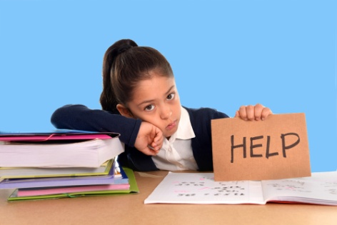
Если настаивать на чтении книг, засигналит маячок «Перегруз! Перегруз!». Не стоит этого делать. Отложите разговор до каникул. А лучше выберите вместе с ребенком книгу, которую, к сожалению, не можете дать ему до каникул, чтобы он не устал. Пусть помечтает о ней, чтобы чтение стало желанным.
Одна из частых ошибок родителей, желающих приобщить ребенка к чтению, это противопоставление чтения мультфильмам и играм. «Опять сидишь в планшете, лучше бы почитал!» Это все равно, что противопоставлять суп конфетам. Одно не может заменить другое. Есть время для супа, есть для конфет. Планшет – это один способ провести свободное время, книга – другой. Разница в том, что время пребывания с гаджетом в руках ограничивается из соображений здоровья.

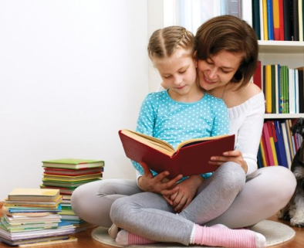
Что еще могут сделать родители? Вернуть чтение вслух! Для того чтобы успешно читать ребенку вслух, нужно всего 10 минут в день! Можно читать не книгу, а текст на телефоне.
Можно читать не на ночь, а рано утром – чтобы поскорее проснулись, можно читать хотя бы по воскресеньям. Это как со спортом. Можно заниматься редко, главное – регулярно.
Отличным способом мотивации может служить чтение одной книги на двоих. Предложите читать по очереди ту книгу, которую выберет ребенок. Доверьте выбор ребенку. Прочтите с ним то, что интересно ему. А следующую книгу для совместного прочтения выберете сами.
Самое важное, что могут сделать родители – это вернуть книгу в семейный обиход. А именно:
– дарить книгу как подарок одноклассникам или родственникам (привлекая детей к выбору книги);
– читать свои книги при детях;
– обсуждать взрослые книги при детях;
– ходить на спектакли и смотреть фильмы, снятые по книгам;
– находить события, связанные с книгами, и привлекать к участию в них не только вашего ребенка, но и его друзей.
В школе становится очень важным мнение одноклассников. Сделать чтение «модным» в классе – прекрасный способ вернуть книгу в жизнь ребенка.

Чем раньше вы задумаетесь о том, чтобы привить ребенку любовь к чтению, тем лучше. Чем старше становится ребенок, тем сложнее ему начать читать, ведь у него нет на это привычки.

Становитесь своему ребенку другом! Вы должны с ним играть. Понаблюдайте, во что играют младшие школь-ники. Вы увидите - они копируют взрослую жизнь. Поэтому и вы играйте с ними «по-взрослому». Возможно, вам придется начать вести себя иначе, чем раньше, но поверьте, оно того стоит.
Несколько примеров

Ситуация первая.
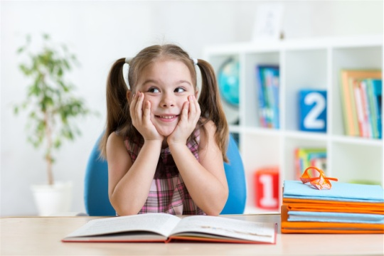
Вы пришли с работы, а вам еще ужин готовить. Заранее попросите своего ребенка сделать импро-визированный телевизор или радиостудию, но зачем - ему не говорите. Далее объявите, что сегодня он ведущий программы «В гостях у сказки» (если читать надо сказку) или «В гостях у …» (имя того писателя, которого они сейчас проходят). Можно представить, что вашего ребенка пригласили на радио, почитать аудиосказки.

Ситуация вторая.
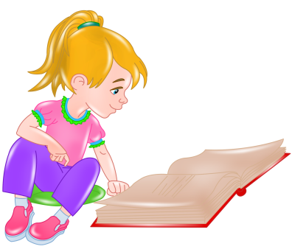
Вы пришли с работы. Очень устали. Попросите вашего ребенка почитать вам. Вы садитесь в кресло, а может, ложитесь на диван, закрываете глаза и ваш ребенок, как доктор, читает вам «волшеб-ное произведение». После прочтения случается чудо: вы «выздоравливаете».

Ситуация третья.
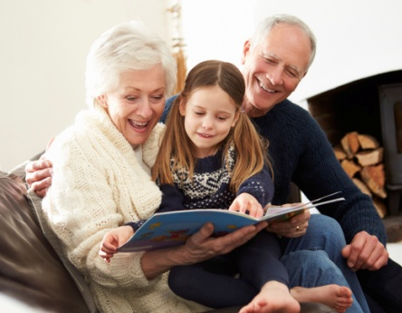
Вечер. Уже поздно, но почитать нужно. Скажите ребенку, что вы ему в детстве читали на ночь, теперь его очередь почитать вам. Можно почитать младшим детям, если они есть, почитать бабушке или дедушке, потому что они уже плохо видят.

Для детей постарше достаточно того, что вы их просите почитать вам на кухне, потому что вы устали и хотите просто послушать неспешное чтение. Искренность в просьбе всегда найдет отклик у ваших детей.

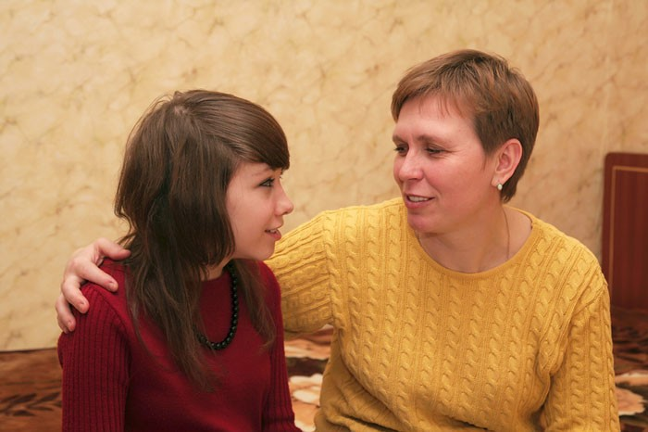
Будьте действительно заинтересованы в том, что предлагаете своим детям. Даже если вы устали и после его чтения уснули, будет куда лучше, чем кричать: «Отойди, не видишь, мама после работы устала!»

Если вы целый день дома, то оставьте все дела, сядьте рядом и станьте заинтересованным слуша-телем.
Приобретённый навык нужно постоянно развивать. Главное – быть терпеливыми, хвалить даже самые маленькие успехи. Ваша поддержка и одобрение будут очень стимулировать интерес ребёнка к чтению, желание научиться быстро и грамотно.
Помогите своему ребенку в этом «новом поколении» и сами не отставайте, ведь именно вы должны быть в курсе всех событий, чтобы вовремя помочь ребенку.

Любите своих детей! Не переносите свою усталость на них. Успехов вам в этой

нелегкой работе - быть родителем.

Удачи вам и вашему ребенку!
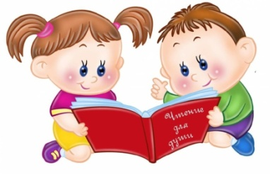

Содержание:
Стр.

Читайте с рождения………………..…..……..…..……………...…4-5

Сделайте чтение игрой……………………....................................…5

Не бойтесь повторений……..………………………………….........6

Учите стихи…………………………………………………….….....6

Выбирайте книги вместе с ребенком..............................................6-7

Говорите о книгах……………………………………………............7

Выбирайте правильные аргументы………………………….…......8

Создайте правильное окружение……………………………...…....9

Читайте книги сами……………………………………………...…...9

Анализируйте с ребенком прочитанное…………………...…....9-10

Почему мы делаем ошибки………………………………..........10-11

Если школьник не хочет читать………………………………..12-14

Привлечение младших школьников к чтению……………......14-17

Для детей постарше……………………………………………..17-18

Ссылки на использованные источники:

- 10 советов, как привить ребёнку любовь к чтению и книгам [Электронный ресурс]. - Режим доступа : https://mel.fm/chteniye/ 9635178-to_like_to_read, свободный. - Заглавие с экрана. - (Дата обращения 10.01.2022).
- 11 советов, как привить детям любовь к чтению [Электронный ресурс]. - Режим доступа : http://kto-chto-gde.ru/story/11-sovetov-kak-privit-detyam-lyubov-k-chteniyu/, свободный. - Заглавие с экрана. - (Дата обращения 10.01.2022).
- Если школьник не хочет читать…[Электронный ресурс]. - Режим доступа : http://www.papmambook.ru/articles/3199/, свободный. - Заглавие с экрана. - (Дата обращения 10.01.2022).
- Как привить ребенку любовь к чтению? Советы специалистов и хитрости библиотекарей [Электронный ресурс]. - Режим доступа : http://shkolala.ru/razvivashki/kak-privit-rebenku-lyubov-k-chteniyu/, свободный. - Заглавие с экрана. - (Дата обращения 10.01.2022).
- Как привить ребёнку любовь к чтению: 4 метода [Электронный ресурс]. - Режим доступа : https://econet.ru/articles/122089-kak-privit-rebyonku-lyubov-k-chteniyu-4-metoda, свободный. - Заглавие с экрана. - (Дата обращения 10.01.2022).
- Что делать, если мой ребенок не любит читать? [Электронный ресурс]. - Режим доступа : https://www.kakprosto.ru/kak-865845-chto-delat-esli-moy-rebenok-ne-lyubit-chitat, свободный. - Заглавие с экрана. - (Дата обращения 10.01.2022).
- Что делать, если ребенок не хочет читать? [Электронный ресурс]. - Режим доступа : https://shkolazhizni.ru/school/articles/62508/, свободный. - Заглавие с экрана. - (Дата обращения 10.01.2022).
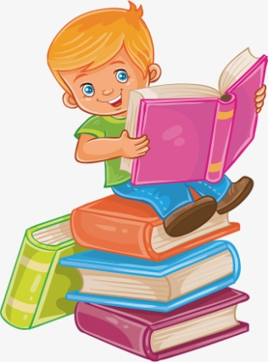

Я книги выбираю с наслажденьем –
На полках, в тишине библиотек,
То радость вдруг охватит, то волненье,
Ведь книга каждая – как будто человек.

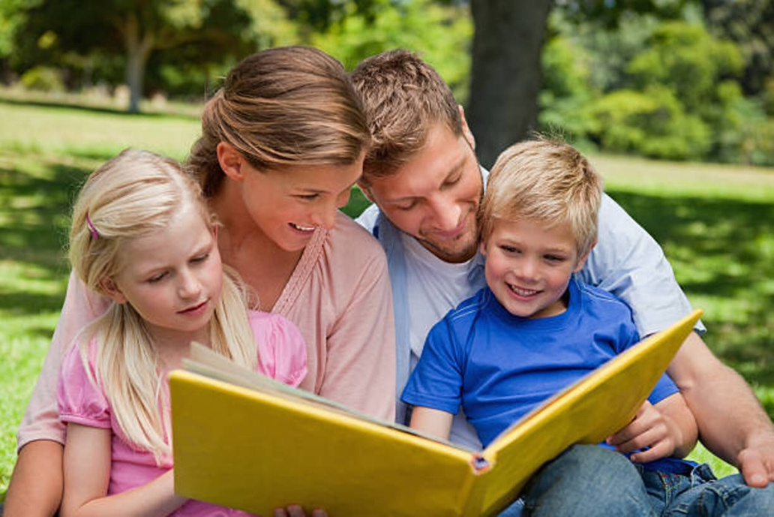

Ставропольский кр., г. Кисловодск,
пр. Дзержинского, 43,
тел: (87937) 6-61-03
e.mail: kislovodsk-cbs-f5@yandex.ru
Ставропольский кр., г. Кисловодск,
пр. Дзержинского, 43,
тел: (87937) 6-61-03
e.mail: kislovodsk-cbs-f5@yandex.ru

